Рекомендации по отдыху на природе в майские праздники
26 апреля 2022 г., вторник
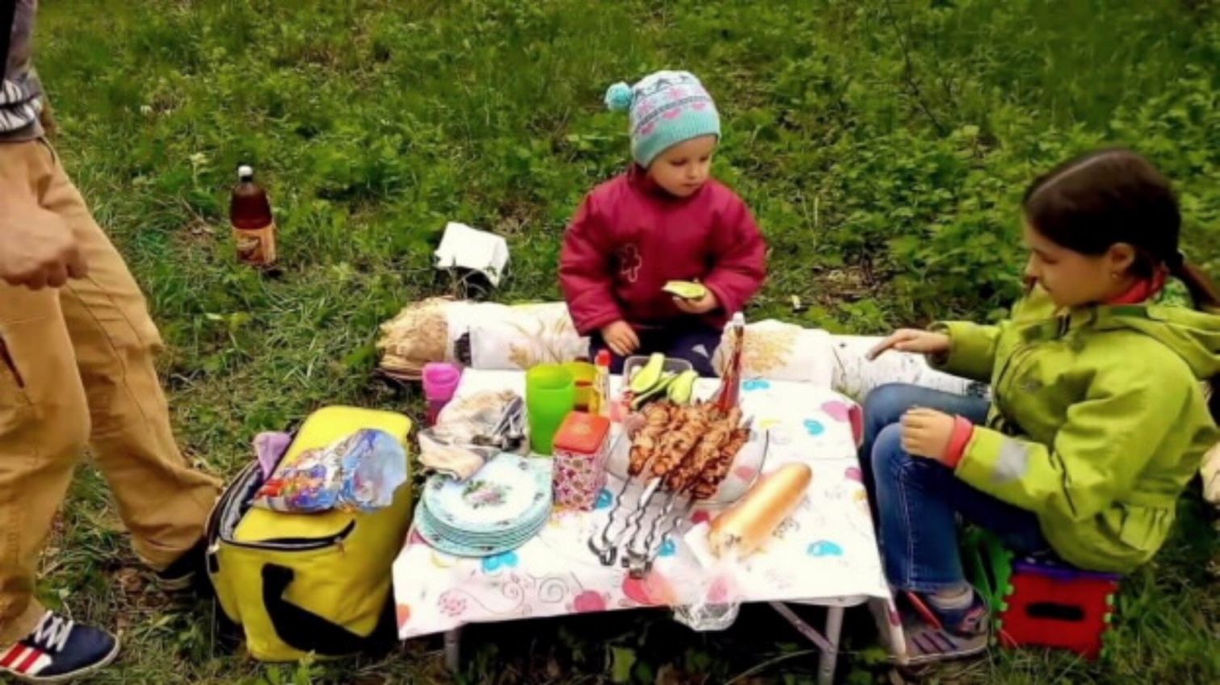
Многие жители городов и сельских местностей в майские праздники стараются выехать на природу, дачи садовые участки, чтобы насладиться весенним солнцем и общением с близкими людьми. Чтобы отдых на природе не оставил неприятных впечатлений, предлагаем обратить внимание на важные моменты при подготовке к пикнику.
Выбирайте только свежие, качественные продукты. При покупке обращайте внимание на дату производства, сроки годности, условия хранения, сведения об изготовителе.
Вода на природе - предмет первой необходимости. Пить, мыть руки и продукты питания можно только водой гарантированного качества (бутилированной либо кипяченой). Возьмите с собой достаточное количество воды. Свежие фрукты, овощи и зелень требуют для качественной промывки большого количества проточной воды - вымойте их заранее дома.
Выбирайте для пикника продукты, которые без особых проблем можно хранить на открытом воздухе. Не рекомендуется брать с собой на пикник молочные продукты, копчености, маринованные продукты, яйца, кондитерские изделия с кремом - все они служат питательной средой для болезнетворных микробов и их употребление может стать опасным для здоровья.
Главное блюдо всех пикников - это шашлык. Приобретать мясо и другие пищевые продукты необходимо в местах организованной торговли при наличии вывески с информацией о хозяйствующем субъекте, осуществляющем торговлю. Необходимо также обратить внимание на соблюдение условий хранения и реализации товара. Упаковывайте мясо отдельно от готового к употреблению съестного. Используйте термосумку или сумку-холодильник для продуктов. При жарке мяса на огне рекомендуется использовать нежирное мясо.
Обращайте внимание на качество приготовления мясных и рыбных продуктов. Непрожаренное мясо, курица или рыба могут привести к печальным последствиям: от проблем с пищеварением до тяжёлого инфекционного заболевания.
Для безопасного и комфортного отдыха необходимо взять с собой одноразовую посуду и скатерть, несколько разделочных досок и ножей для разделки сырой и готовой к употреблению продукции, емкости для выкладки салатов, готовых шашлыков, хлеба, овощей, фруктов и др., салфетки сухие и влажные, бумажные полотенца, воду и антибактериальные гели для мытья и обработки рук и прочее.
Находясь за городом, не стоит забывать о мерах профилактики клещевых инфекций. Клещи поджидают своих «жертв», сидя в траве, поэтому выбирайте одежду, закрывающую ноги и руки. Кроме того, перед тем, как отправиться на пикник, позаботьтесь о приобретении противоклещевых аэрозолей.
Особое внимание необходимо уделять осмотрам. Во время пребывания на природе необходимо осматривать себя и детей каждые 15-20 минут. Особо тщательный осмотр необходимо производить перед заходом в дом. Клещи могут быть не только на Вас, но и на вещах (сумке, рюкзаке), на домашних животных, которых берете с собой в лес, на цветах (или других сорванных растениях).
В случае укуса клеща необходимо немедленно обратиться в медицинскую организацию.
Территориальный отдел Управления Роспотребнадзора по РТ в Нурлатском, Аксубаевском, Алькеевском, Черемшанском районах

